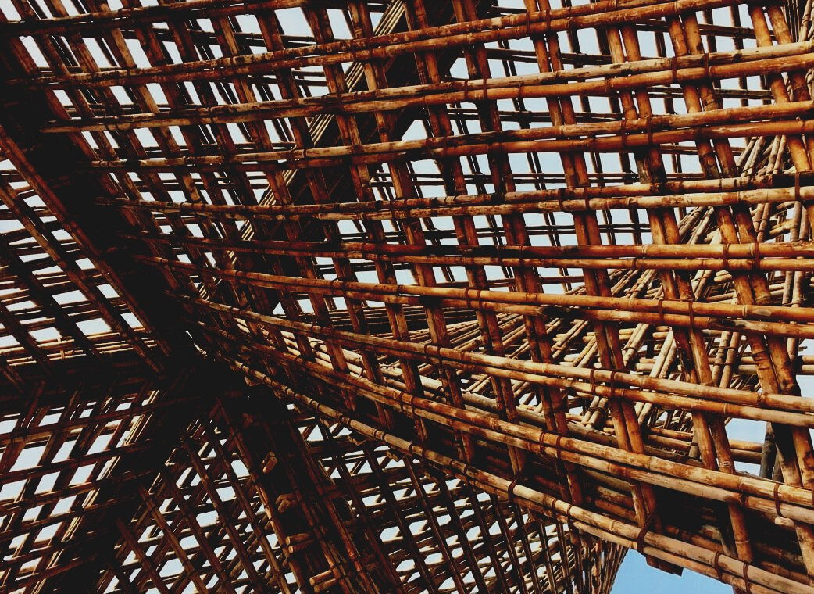

MATERIAL DE EVALUACIÓN

Unidad didáctica 3
PLANIFICACIÓN DEL TRABAJO Y GESTIÓN DE EQUIPOS
UPWOOD
Capacitación de los trabajadores de la construcción en métodos de construcción con madera para edificios energéticamente eficientes
UPWOOD-PUU
Rakennustyöläisten ammattitaito energiatehokkaiden rakennusten puurakentamisenmenetelmissä

Tabla de contenido
1. Preguntas frecuentes 2
2. Preguntas de respuestas múltiples 3
3. Estudios de caso 3
3.1 Estudio de caso 1 3
3.2 Estudio de caso 2 3

Preguntas frecuentes
Pregunta: ¿Qué es el liderazgo?
Respuesta: La gestión incluye todas las actividades de orientación o evaluación que se realizan en la organización para especificar metas y orientar las actividades de acuerdo con las metas establecidas.
Pregunta: ¿Por qué es tan importante la planificación del trabajo?
Respuesta: La persona que realiza el proyecto de construcción debe liderar y dirigir el proyecto en su conjunto, lo que considera tanto la planificación del proyecto, las adquisiciones y el tiempo necesario para las fases de construcción.

Preguntas de opción múltiple
- Informar sobre el sitio de construcción sirve principalmente
  - A las personas para evitar movimientos innecesarios en la zona.
  - A compradores de vivienda e inversores interesados en obra para ponerse en contacto con el constructor.
  - solo las autoridades.
- La tarea básica de la gestión es
  - proporcione un diagrama de tiempo y lugar para dividir el sitio en bloques y subsitios.
  - apoyar las actividades de la organización y crear las mejores condiciones posibles para un trabajo productivo y de alta calidad.
  - dirigir a las personas con un comportamiento interactivo e influyente.

Estudios de casos

Estudio de caso 1
Las tareas son trabajos o actividades que requieren tiempo y recursos. La duración de la tarea se puede calcular utilizando la disponibilidad del trabajo o los requisitos laborales del grupo de trabajo.
En este ejemplo, calculemos la duración de la tarea si el número de tareas es 100 m2, la disponibilidad de trabajo es 10,00 m2 / turno y el requisito de mano de obra es 0,70 horas de empleado / m2. Un turno incluye 7,5 horas de trabajo.
Duración de la tarea: (Número de tareas x requerimiento de mano de obra) / grupo de trabajo (100 m² x 0,70 horas empleado / m²) / 7,5 horas empleado = 9,33 (turnos)
Como resultado, se requieren 9,33 turnos para completar tareas de 100 m².

Estudio de caso 2
Calcule el grupo de trabajo necesario para realizar una tarea de 230 m² en dos turnos durante siete días. Un turno incluye 7,5 horas de trabajo y el requisito de mano de obra es de 0,25 horas empleado / m².
Grupo de trabajo requerido: (Número de tareas x requerimiento de mano de obra) / Duración(230 m2 x 0,25 horas empleado / m2) / 14 turnos = 4.107…
Como resultado, se requieren al menos 4 empleados para completar el trabajo.

